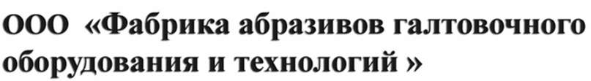

107241, Россия г. Москва, Черницынский проезд д.З Тел./факс (495) 462-2111,466-6293,627-6548 ИНН 7718771845/771801001 Банк КБ «СДМ-БАНК» БИК 044583685 Р/С 40702810300060000976 К/С 30101810600000000685 ОКПО 62700587 www. GaltovkA.Ru E-mail: galtovka@galtovka.ru
Приглашение на выставку «Металлообработка 2015»

Приглашаем посетить наш стенд на выставке "Металлобработка 2015" - павильон 7.2 стенд В10 ( вход в павильон из зала регистрации направо, стенд первый справа).
На стенде будет представлено галтовочное оборудование в рабочем режиме с возможностью проведения тестовых работ.
Также Вы сможете получить информацию о Специализированном разделе «ШлифТех 2015» организуемом на выставке «Технофорум 2015» компанией ФАГОТ - GaltovkA.Ru совместно с «Экспоцентром» на Красной Пресне.

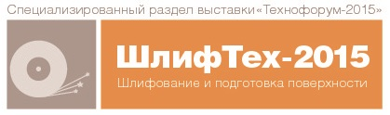

27мая в 15.00 ООО"ФАГОТ-ИНЖИНИРИНГ" - GaltovkA.ru совместно с ЦВК "ЭКСПОЦЕНТР" приглашает посетить семинар на выставке «Металлообработка 2015» пав. 7 стенд 71С50
«Технологии шлифования и подготовки поверхности в разделе "ШлифТех 2015" на осеннем проекте выставке "Технофорум"
Основные темы:
- Обзор рынка шлифования,
- Передовые разработки,
- Повышение эффективности обработки поверхности.
- Презентация раздела "ШлифТех 2015" (деловая программа, специальные условия, информационная площадка)
Посетив наше мероприятие Ваша компания получит возможность не только получить информацию о состоянии рынка шлифования и перспективах его развития , но и принять участие в создании и развитии инновационного проекта "ШлифТех"
в качестве потенциального участника выставки:
- бесплатно разместить информацию на сайте раздела "ШлифТех" www.technoforum-expo.ru ; www.shliftechexpo.ru
- задать напрямую вопросы организаторам
- обсудить возможности сотрудничества
- получить дополнительные привилегии в случае участия в проекте
в качестве посетителя выставки :
- Сделать коллективную заявку на посещение выставки
- Узнать о программе проведения осеннего проекта

С уважением,

Коммерческий директор Яковлев Павел Геннадьевич

Технический директор Бабарыкин Дмитрий Александрович

Генеральный директор Седенков Сергей Евгеньевич

